**Технология**

**1 класс**

**ТЕМА: Оригами из бумажного квадрата с использованием схем и условных знаков «Лиса и заяц».**

**ЦЕЛИ:**

**1).Научить учащихся правильно работать с бумагой.**

**2). Дать представление о способе складывания – оригами.**

**3). Воспитывать у детей трудолюбие, усидчивость, аккуратность.**

**УУД:**

**Познавательные**

- поиск и выделение информации;

- знаково-символические

- моделирование

- самостоятельное создание способов решения проблем творческого и поискового характера.

**Коммуникативные:**

- постановка вопросов;

- умение точно выражать свои мысли;

**Регулятивные:**

- целеполагание;

- планирование и прогнозирование;

- контроль;

- коррекция;

**Личностные:**

- нравственно - этическое оценивание;

- смыслообразование;

**Учитель МБОУ СОШ №4**

**имени В.В.Самсонкиной**

**ст. Кущёвской Краснодарского края**

**Гайдаренко Алиса Виссарионовна**

**Ход урока:**

1. **Организационный момент.**
2. **Беседа по технике безопасности при работе с ножницами.**

1). Резать ножницами нужно осторожно, не подставляя пальцы.

2). Не размахивать ножницами в разные стороны, чтобы не задеть своего соседа.

3). Передавать ножницы положено только вперёд кольцами.

1. **Приёмы работы с бумагой** (Приложение 1)

(использование компьютера)

1. **Условные знаки, принятые в оригами** (Приложение).
2. **Знакомство со сказкой «Лиса и заяц».**
3. **Физкультминутка** (Упражнения в музыкальном сопровождении).
4. **Схема складывания зайца из цветной бумаги.**
5. **Схема складывания лисы из цветной бумаги.**
6. **Практическая работа по складыванию зайца и лисы (Приложение 3-4).**
7. **Создание кукольного театра по сказке «Лиса и заяц», используя полученные фигурки животных.**
8. **Рефлексия**

- Понравился ли вам урок? Всё ли вам удавалось выполнить? Могли бы вы оценить сами себя?

1. **Итог урока.**

- С какой техникой работы с бумагой мы сегодня познакомились?

- Что мы научились сегодня делать?

**Приложение 1.**

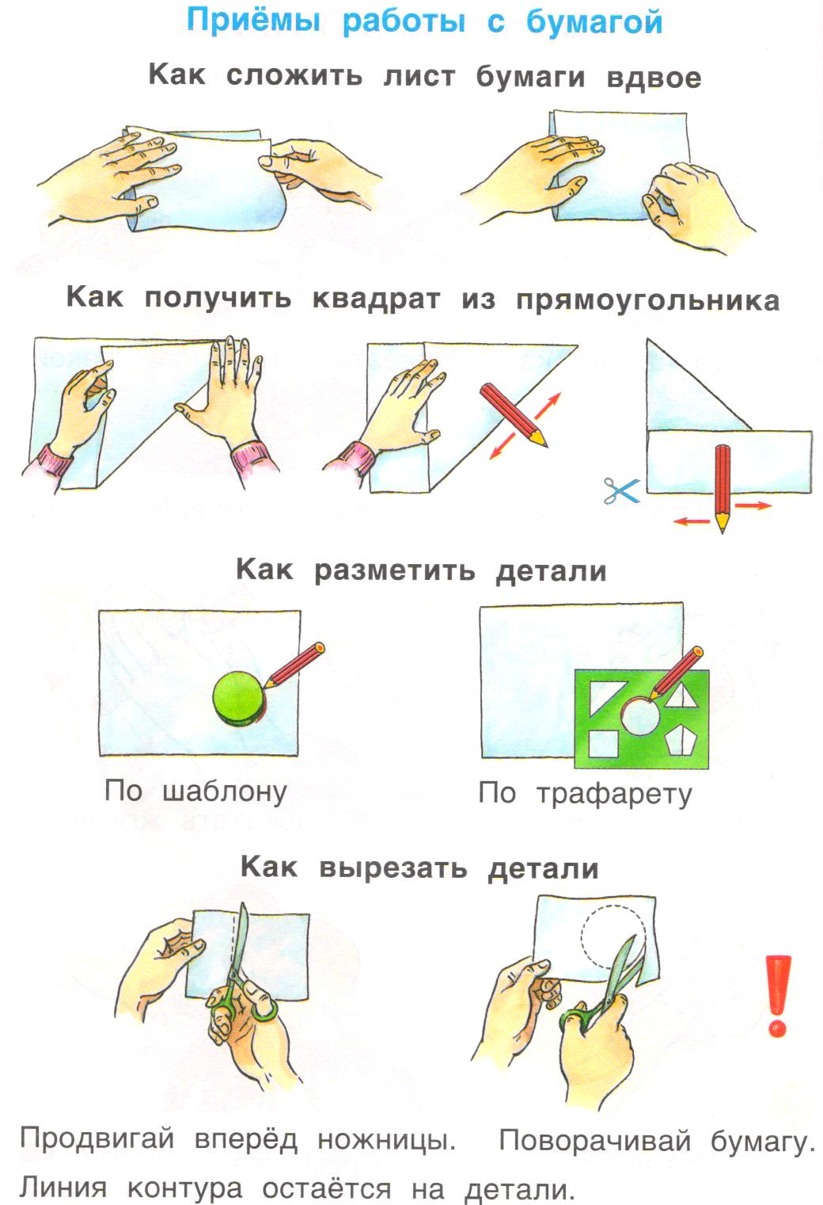

**Приложение 2**

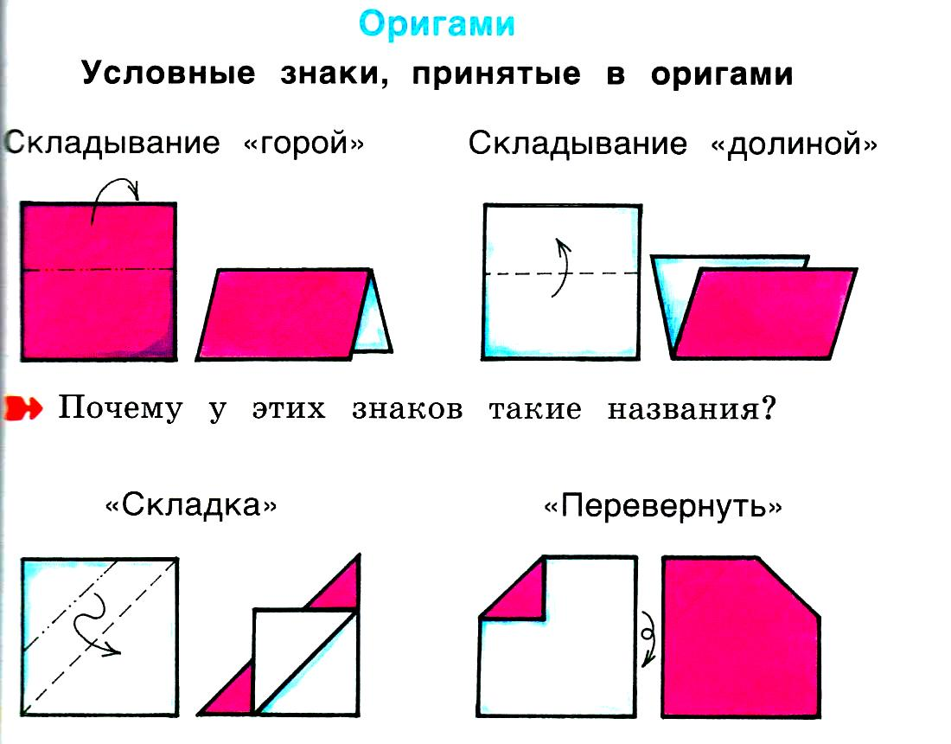

**Приложение 3**

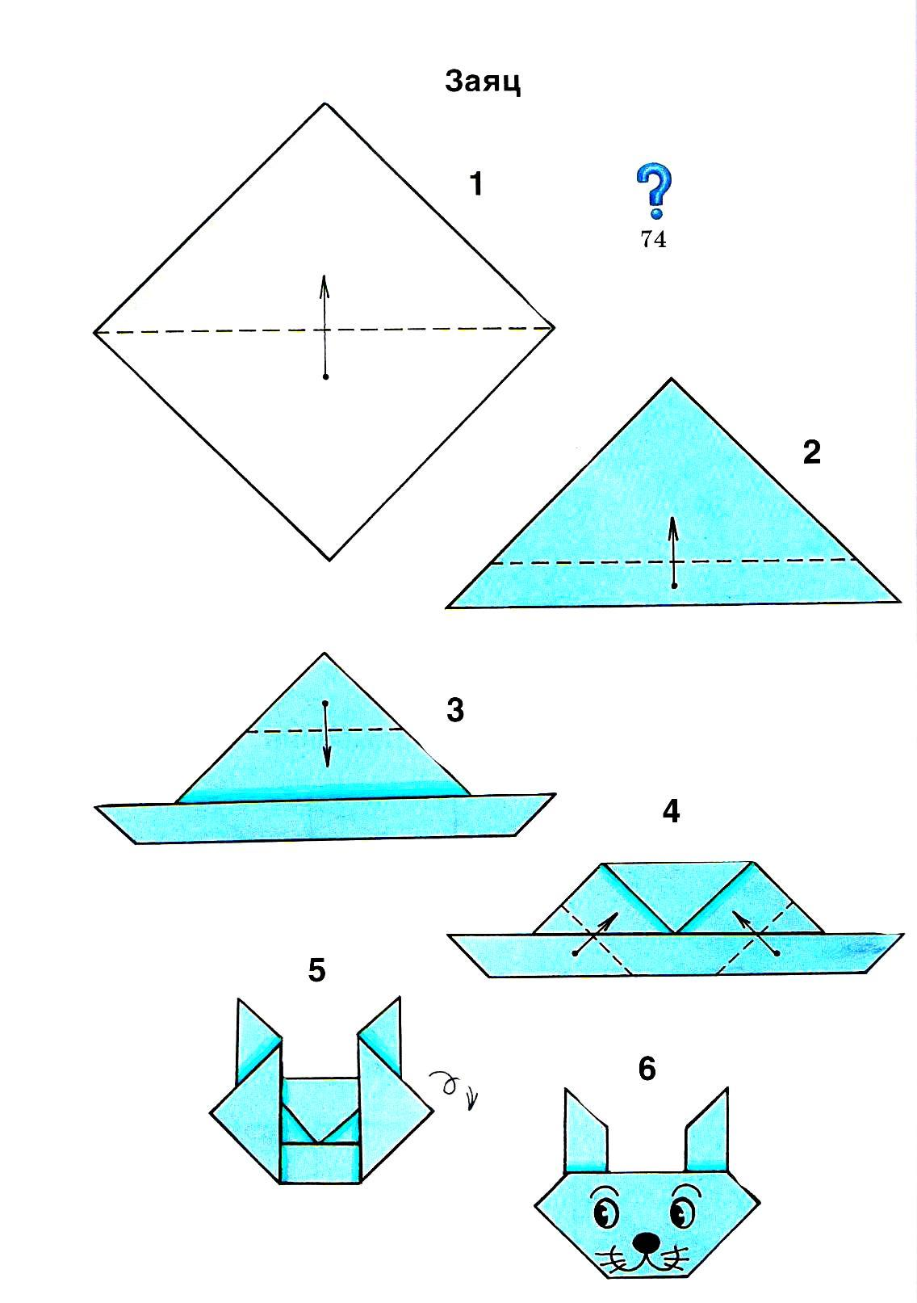

**Приложение 4**

